浙江省社会科学界联合会

科普课题申报系统

使
用
说
明

省社科联科普处
2020年3月

目录
目录 2
综合管理信息化平台简介 3
一、 系统登录及账号注册 3
1、系统登录页面 3
2、单位注册及管理员账号生成 4
3、 个人账号注册 5
4、 基本信息完善 6
二、 项目申报 8
1、 项目申报审核流程说明 8
2、 项目申报数据及材料上报 8
3、项目数据完善 12
4、申报进度跟踪 13
三、 项目审核 14
1、申报单位审核 14
2、省社科联机关审核 15
四、 已有单位及管理员初始账号信息 16
五、 常见问题及解决办法说明 21

综合管理信息化平台简介
本手册主要内容为科普项目申报管理系统的操作说明，主要功能为项目申报人及申报单位账户自主注册、项目申报及审核、项目在线评审、立项、中期、结项……全流程管理。

系统登录及账号注册

1、系统登录页面
通过浙江社科网（http://www.zjskw.gov.cn），点击首页右侧中间功能区中的“科普课题申报管理系统”打开平台登录页面。（建议使用IE浏览器或谷歌浏览器登陆）
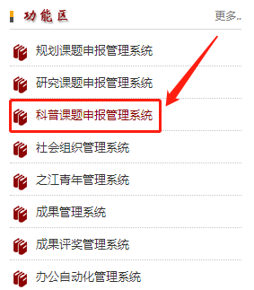
图1、社科网首页功能区
登录账号和初始密码均为手机号码，申报用户首次使用系统需通过页面右上角“个人注册”按钮进入账号注册页面，提交注册信息后联络本单位科研处或课题管理部门，注册信息经科研处审核通过后账号才能使用。若个人注册页面找不到自己的单位，请联系您所在单位科研处或课题管理部门先做“单位注册”。
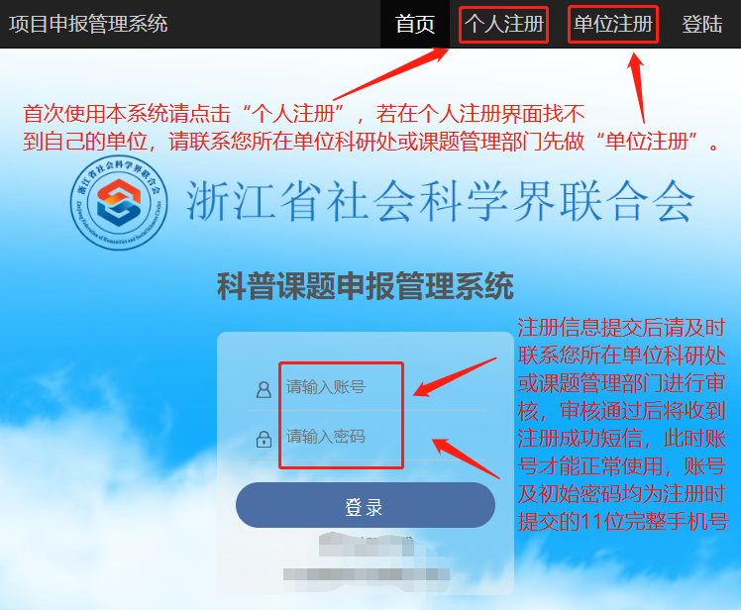
图2、系统网页登陆界面

2、单位注册及管理员账号生成
已有单位列表已从老系统导入，参考本手册第15页“已有单位及管理员初始账号信息”，请不在清单中的单位管理员先在系统中注册一下单位及管理员手机号码（单位管理员账号及初始密码将自动生成，并短信发送至管理员注册时登记的手机号码）。
单位管理员的职责和权限是：
审核项目：对本单位申报的项目进行初审，项目申报人将项目申报信息及评审内容上传提交后需由单位管理员初审后再转交至省社科联机关对应处室的项目管理员审核。
跟踪项目：对本单位项目申报进度进行跟踪。
单位创建及管理员账号生成请点击图2右上角“单位注册”按钮可见下图，
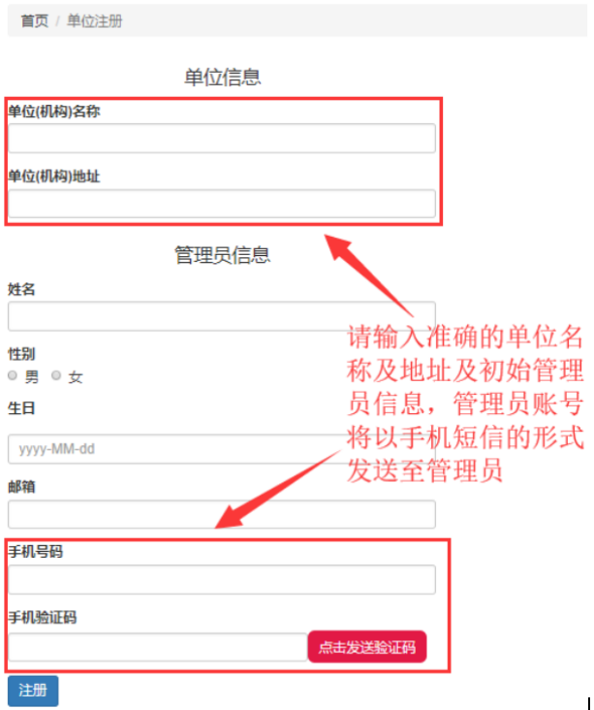
图3、单位信息注册界面
注：单位注册信息按上图说明提交后注册成功将会以手机短信的方式将管理员账号及初始密码发送给申请人。

个人账号注册
项目申报用户首次进入 图2系统登陆界面 后，请点击右上角“个人注册”按钮进入以下注册页面。
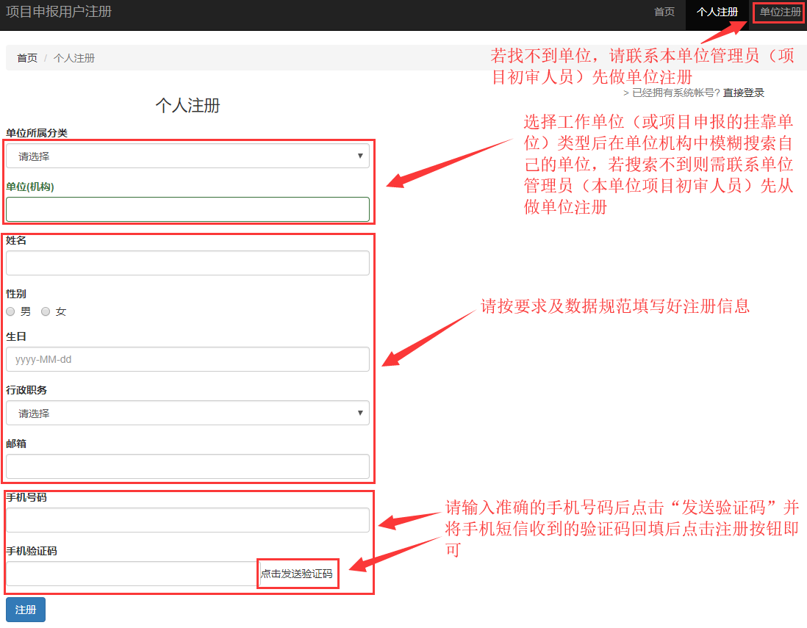
图4、个人账号注册界面
注：个人注册信息提交后请及时联络本单位科研处审核，审核通过后将会以手机短信的方式提醒申请人，账号和初始密码均为11位手机号。

基本信息完善
首次登陆系统必须完善个人基本信息，收到个人账号注册审核成功提醒短信后，可使用手机号码登陆系统（账号和密码都是完整的11位手机号码），首次登陆系统将自动弹出下图项目申报所需基本信息完善页面。

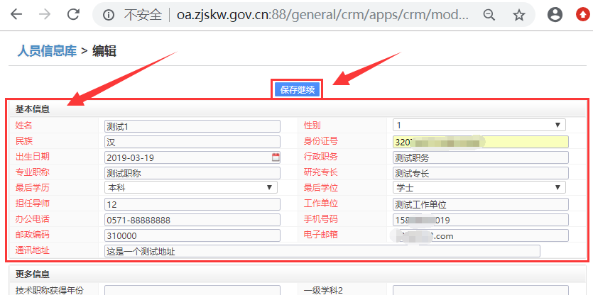
图5、个人项目申报信息完善界
按规范填写好上图基本信息区域的红色必填字段后点击“保存继续”按钮可见图6
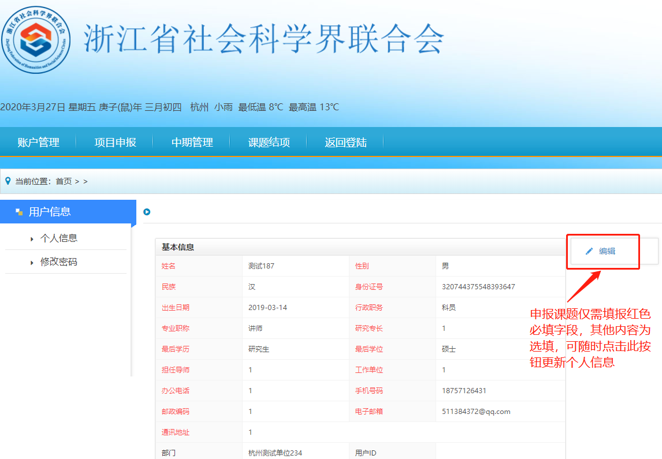

图6、项目申报系统主操作界面

注：项目申报人员仅红色字段必填，其他字段按需选填。

项目申报

项目申报审核流程说明
项目申报发起后经本单位项目专管员初审后提交至机关项目专员，经机关项目专管员审核后，申报项目将自动进入待评审项目库……评审完成后相关信息将会在社科网进行公示。
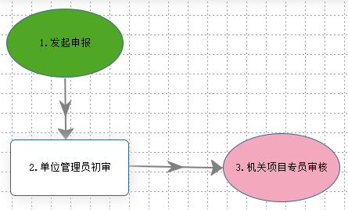

图7、项目申报流程图

项目申报数据及材料上报
进入系统并完善个人基本信息后可发起项目申报，点击 项目管理---项目申报即可进入申报导航页面。
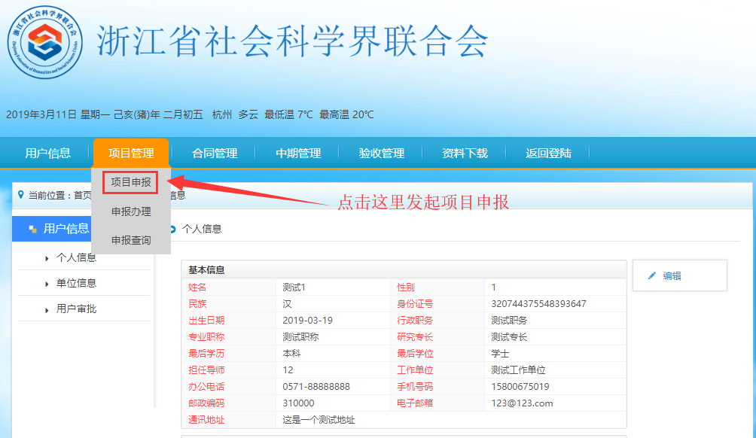
图8、项目申报入口

进入项目申报入口后可见有权限发起的申报类型
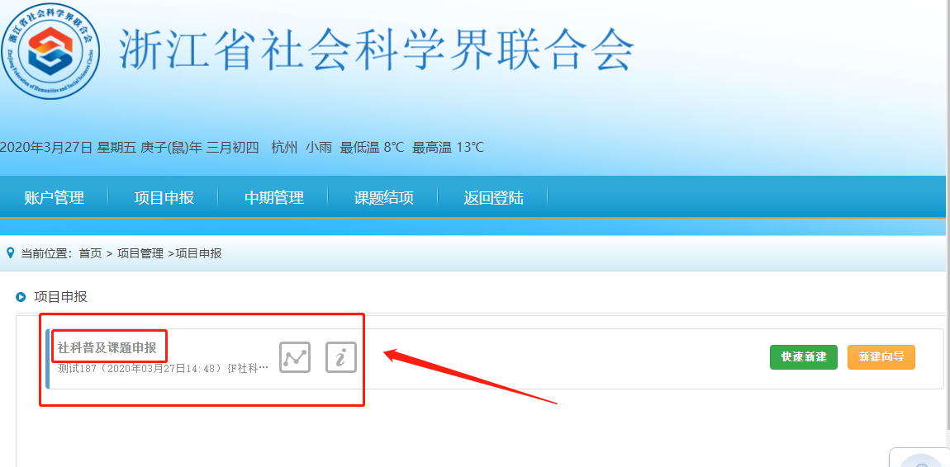
图9、可发起申报的项目类型

点击图9中的“社科普及课题申报”可见下图
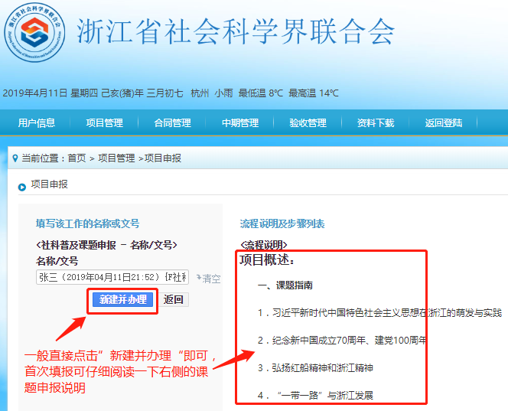
图10、项目申报发起界面
直接点击上图“新建并办理”按钮即可进入项目申报填报界面
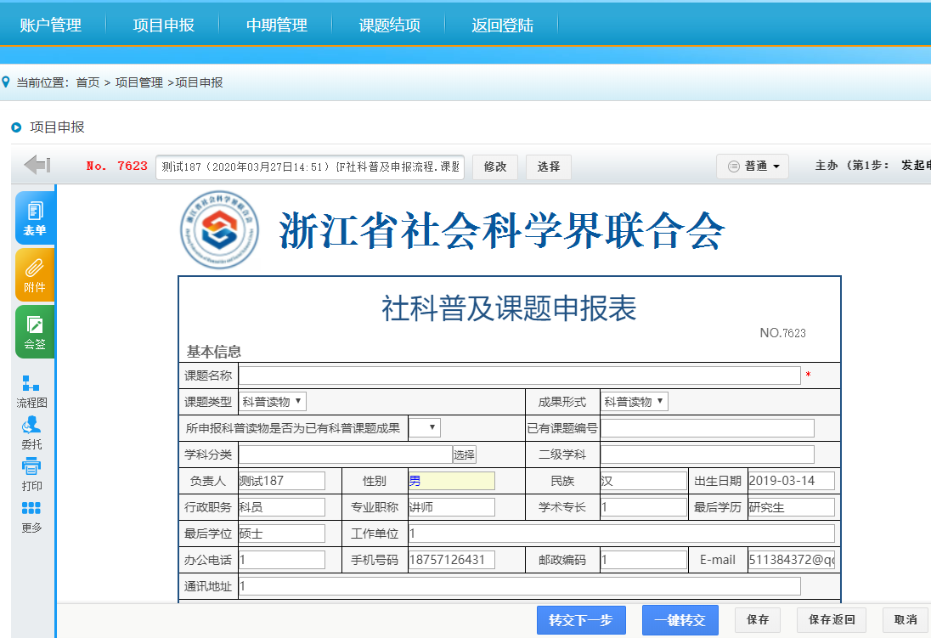
-
图11、项目申报填报界面
图11负责人个人信息内容将自动填报，按规范填报项目申报所需的其他数据并完成评审内容上传，特别注意：1.评审内容中不得出现任何单位和个人信息，否则取消评审资格。2.电子书稿类资料务必以PDF文件格式上传，视频类资料应附有单独的说明性文档并逐个上传，不要以文件压缩包形式上传。3.请选择添加附件或批量上传，不用点击“从文件柜和网络硬盘选择附件”。
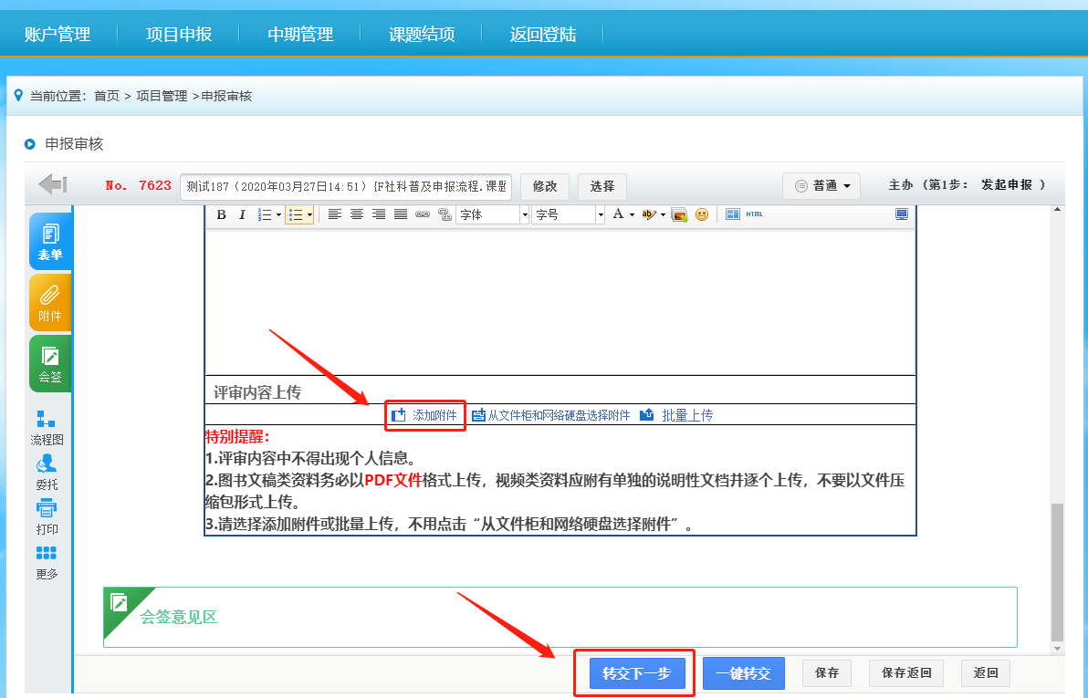
图12、项目申报填报界面 （截图需要更换）
项目申报数据填报和上传完成后点击上图“转交下一步”按钮可见图13，程序会自动选择所在单位管理员（单位管理员负责项目初审）
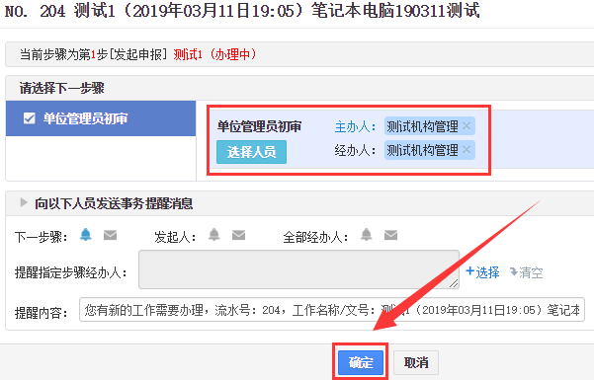
图13、项目申报转交界面
确认上图管理员无误后，点击“确定”按钮即可将申报数据及材料提交至本单位科研处初审。

3、项目数据完善
项目数据完善有两种情况，第一种情况是数据表填报到一半保存后过几天继续填报完善，这种填了一半但未转交下去的数据第二次登陆系统后可在 项目管理---申报审核 中找到并继续填报，如有误报或多报的项目流程，只需点击该条流程最右侧的”删除“按钮即可。
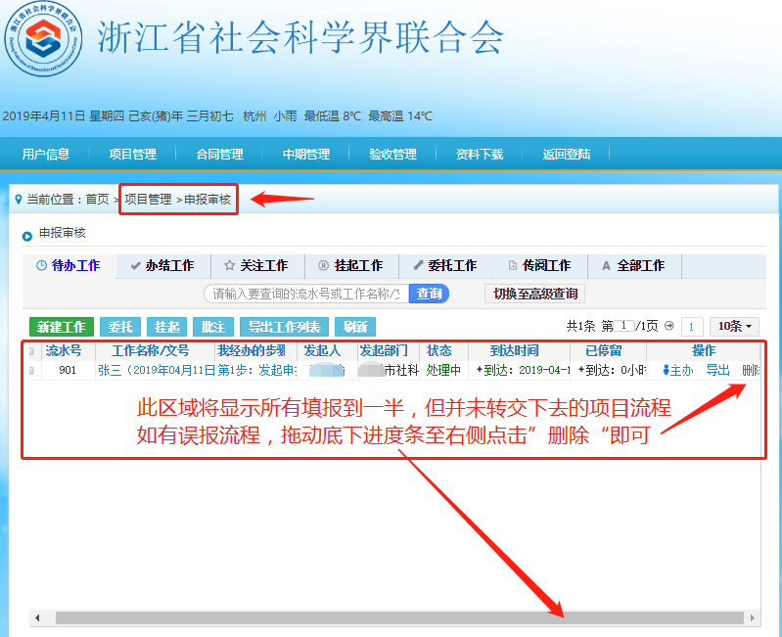
图14、项目申报待办界面

第二种情况是项目已经提交下去了，突然发现还有缺漏，需要继续完善数据，当下一环节的审核人尚未接办时，可以自己撤回后在项目管理---申报审核 中继续完善数据后再提交，若下一环节的审核人已经接办，则只能联系对方退回。
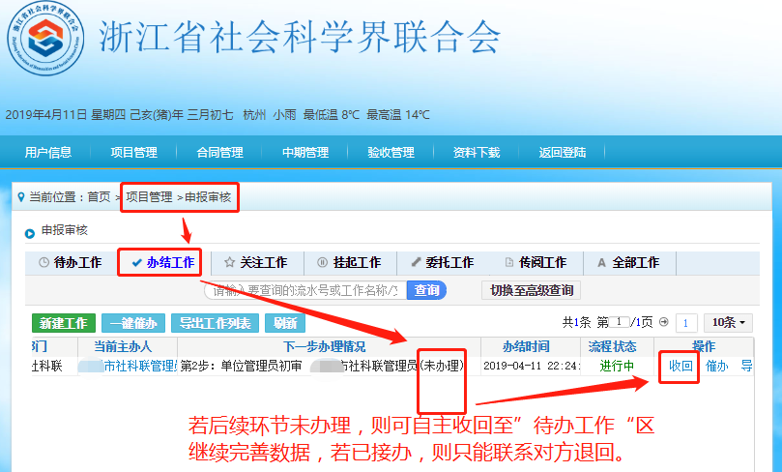
图15、项目申报办结工作界面

4、申报进度跟踪
项目申报数据提交后可随时登陆系统跟踪项目申报审核进度
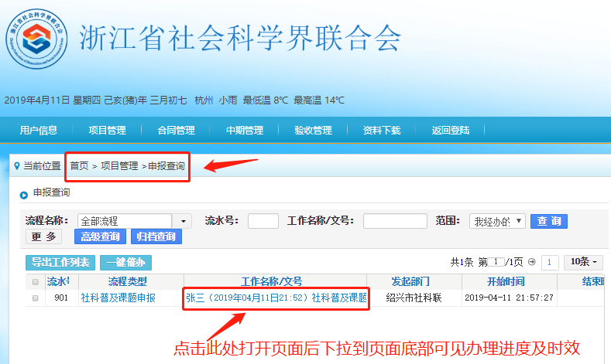
图16、项目申报审核进度查询界面
点击上图页面中工作名称文号列可进入项目进度跟踪界面，页面拉到底部可见项目当前审核节点及时效。
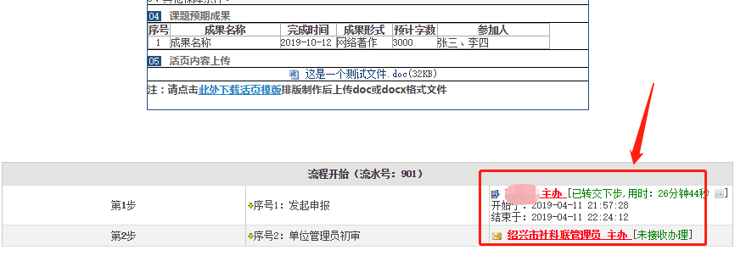
图17、项目申报节点时效跟踪

至此项目申报工作已完成，只需随时进入系统跟踪项目进度即可，收到评审完成短信提醒后再进入系统打印项目材料即可。

项目审核

1、申报单位审核
项目申报提交后第一道审批节点为本单位管理员审核，单位管理员登陆系统后，在项目管理---申报审核 中可见待审核项目
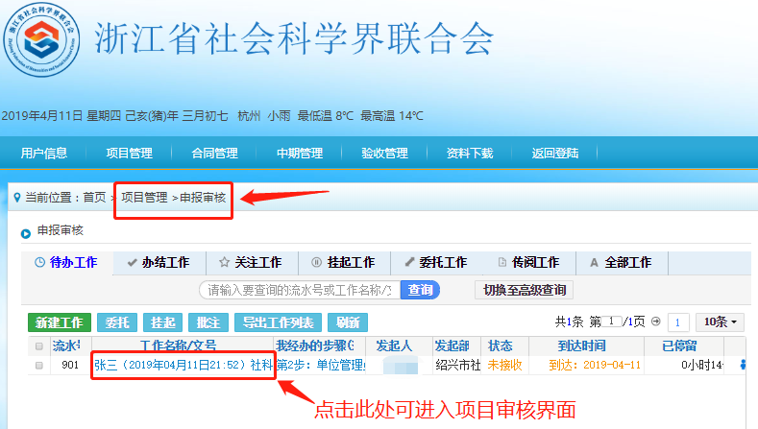
图18、项目申报审核待办列表
点击上图“工作名称/文号”可进入下图项目审核界面
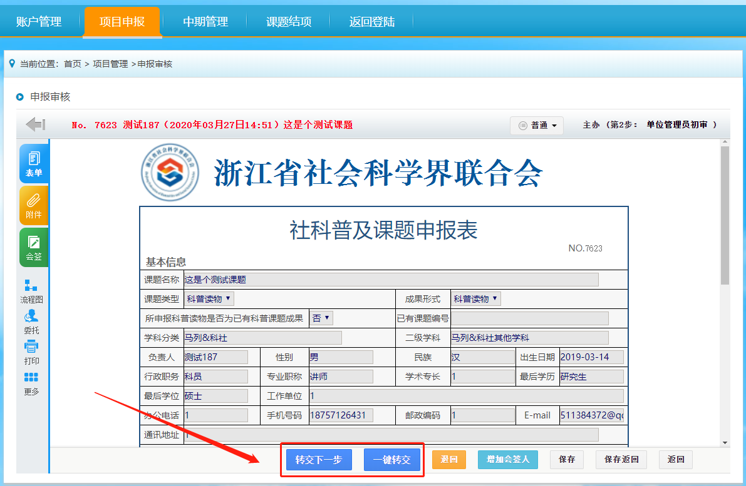
图19、项目申报审核办理界面
若确认申报数据及相关材料均齐全可点击“转交下一步”或“一键转交”按钮，将该项目提交至机关项目专管员审核，若发现数据异常或资料不全，直接退回申报人即可。

2、省社科联机关审核
机关项目专管员以及处长审核节点可直接在OA系统、手机端或阿里钉钉中操作，与操作日常流程无异，无需登陆项目申报管理系统。

已有单位及管理员初始账号信息
请各单位管理员及时修改密码

单位名称 | 管理员账号 | 初始密码
杭州市社科联 | 1235 | 123456或无密码
温州市社科联 | 1236 | 123456或无密码
湖州市社科联 | 1237 | 123456或无密码
嘉兴市社科联 | 1238 | 123456或无密码
金华市社科联 | 1239 | 123456或无密码
宁波市社科联 | 1240 | 123456或无密码
衢州市社科联 | 1241 | 123456或无密码
绍兴市社科联 | 1242 | 123456或无密码
舟山市社科联 | 1243 | 123456或无密码
台州市社科联 | 1244 | 123456或无密码
丽水市社科联 | 1245 | 123456或无密码
中国美术学院 | 1247 | 123456或无密码
浙江传媒学院 | 1248 | 123456或无密码
浙江外国语学院 | 1249 | 123456或无密码
浙江大学城市学院 | 1250 | 123456或无密码
浙江树人大学 | 1251 | 123456或无密码
杭州电子科技大学 | 1252 | 123456或无密码
浙江财经大学 | 1253 | 123456或无密码
浙江工商大学 | 1254 | 123456或无密码
浙江理工大学 | 1255 | 123456或无密码
浙江水利水电学院 | 1256 | 123456或无密码
中国计量大学 | 1257 | 123456或无密码
浙江工业大学 | 1258 | 123456或无密码
浙江科技学院 | 1259 | 123456或无密码
浙江警察学院 | 1260 | 123456或无密码
浙江中医药大学 | 1261 | 123456或无密码
浙江大学 | 1262 | 123456或无密码
杭州师范大学 | 1263 | 123456或无密码
浙江农林大学 | 1264 | 123456或无密码
绍兴文理学院 | 1265 | 123456或无密码
浙江越秀外国语学院 | 1266 | 123456或无密码
湖州师范学院 | 1267 | 123456或无密码
嘉兴学院 | 1268 | 123456或无密码
浙江大学宁波理工学院 | 1269 | 123456或无密码
浙江万里学院 | 1270 | 123456或无密码
宁波诺丁汉大学 | 1271 | 123456或无密码
宁波财经学院 | 1272 | 123456或无密码
宁波大学 | 1273 | 123456或无密码
宁波工程学院 | 1274 | 123456或无密码
公安海警学院 | 1275 | 123456或无密码
浙江海洋大学 | 1276 | 123456或无密码
台州学院 | 1277 | 123456或无密码
浙江师范大学 | 1278 | 123456或无密码
上海财经大学浙江学院 | 1279 | 123456或无密码
丽水学院 | 1280 | 123456或无密码
衢州学院 | 1281 | 123456或无密码
温州大学 | 1282 | 123456或无密码
温州医科大学 | 1283 | 123456或无密码
浙江省青年专修学院 | 1284 | 123456或无密码
浙江电力职业技术学院 | 1285 | 123456或无密码
杭州职业技术学院 | 1286 | 123456或无密码
浙江金融职业学院 | 1287 | 123456或无密码
浙江经济职业技术学院 | 1288 | 123456或无密码
浙江经贸职业技术学院 | 1289 | 123456或无密码
浙江警官职业学院 | 1290 | 123456或无密码
浙江育英职业技术学院 | 1291 | 123456或无密码
杭州万向职业技术学院 | 1292 | 123456或无密码
浙江特殊教育职业学院 | 1293 | 123456或无密码
浙江长征职业技术学院 | 1294 | 123456或无密码
浙江机电职业技术学院 | 1295 | 123456或无密码
浙江商业职业技术学院 | 1296 | 123456或无密码
杭州医学院 | 1297 | 123456或无密码
浙江艺术职业学院 | 1298 | 123456或无密码
浙江交通职业技术学院 | 1299 | 123456或无密码
浙江建设职业技术学院 | 1300 | 123456或无密码
浙江旅游职业学院 | 1301 | 123456或无密码
浙江体育职业技术学院 | 1302 | 123456或无密码
浙江同济科技职业学院 | 1303 | 123456或无密码
杭州科技职业技术学院 | 1304 | 123456或无密码
浙江农业商贸职业学院 | 1305 | 123456或无密码
绍兴职业技术学院 | 1306 | 123456或无密码
浙江工业职业技术学院 | 1307 | 123456或无密码
浙江邮电职业技术学院 | 1308 | 123456或无密码
湖州职业技术学院 | 1309 | 123456或无密码
嘉兴教育学院 | 1310 | 123456或无密码
嘉兴南洋职业技术学院 | 1311 | 123456或无密码
嘉兴职业技术学院 | 1312 | 123456或无密码
浙江工商职业技术学院 | 1313 | 123456或无密码
宁波教育学院 | 1314 | 123456或无密码
宁波城市职业技术学院 | 1315 | 123456或无密码
浙江纺织服装职业技术学院 | 1316 | 123456或无密码
浙江医药高等专科学校 | 1317 | 123456或无密码
宁波卫生职业技术学院 | 1318 | 123456或无密码
宁波职业技术学院 | 1319 | 123456或无密码
浙江国际海运职业技术学院 | 1320 | 123456或无密码
浙江汽车职业技术学院 | 1321 | 123456或无密码
台州职业技术学院 | 1322 | 123456或无密码
台州科技职业学院 | 1323 | 123456或无密码
金华职业技术学院 | 1324 | 123456或无密码
金华教育学院 | 1325 | 123456或无密码
义乌工商职业技术学院 | 1326 | 123456或无密码
浙江广厦建设职业技术学院 | 1327 | 123456或无密码
浙江横店影视职业学院 | 1328 | 123456或无密码
丽水职业技术学院 | 1329 | 123456或无密码
衢州职业技术学院 | 1330 | 123456或无密码
浙江工贸职业技术学院 | 1331 | 123456或无密码
温州科技职业学院 | 1332 | 123456或无密码
浙江东方职业技术学院 | 1333 | 123456或无密码
温州职业技术学院 | 1334 | 123456或无密码
杭州市委党校 | 1335 | 123456或无密码
浙江省社会主义学院 | 1336 | 123456或无密码
浙江省委党校 | 1337 | 123456或无密码
绍兴市委党校 | 1338 | 123456或无密码
湖州市委党校 | 1339 | 123456或无密码
嘉兴市委党校 | 1340 | 123456或无密码
宁波市委党校 | 1341 | 123456或无密码
舟山市委党校 | 1342 | 123456或无密码
台州市委党校 | 1343 | 123456或无密码
金华市委党校 | 1344 | 123456或无密码
义乌市委党校 | 1345 | 123456或无密码
丽水市委党校 | 1346 | 123456或无密码
衢州市委党校 | 1347 | 123456或无密码
温州市委党校 | 1348 | 123456或无密码
浙江广播电视大学 | 1349 | 123456或无密码
金华广播电视大学 | 1350 | 123456或无密码
丽水广播电视大学 | 1351 | 123456或无密码
温州广播电视大学 | 1352 | 123456或无密码
浙江音乐学院 | 1353 | 123456或无密码
浙江安防职业技术学院 | 1354 | 123456或无密码
浙江农林大学暨阳学院 | 1355 | 123456或无密码
宁波广播电视大学 | 1356 | 123456或无密码
浙江舟山群岛新区旅游与健康职业学院 | xy13 | 123456或无密码
温州商学院 | 1358 | 123456或无密码
温州肯恩大学 | 1359 | 123456或无密码
浙江省社会科学院 | 1360 | 123456或无密码
杭州市团校 | 1361 | 123456或无密码
同济大学浙江学院 | 1362 | 123456或无密码
杭州市社会科学院 | 1363 | 123456或无密码
浙江科贸职业技术学院 | 1364 | 123456或无密码
浙江省环境保护科学设计研究院 | y136 | 123456或无密码
台州广播电视大学 | 1366 | 123456或无密码
浙江省土地勘测规划院 | 1367 | 123456或无密码
衢州广播电视大学 | 1368 | 123456或无密码
温州大学瓯江学院 | 1369 | 123456或无密码
中国共产党嘉兴市秀洲区委党校 | 1370 | 123456或无密码
平湖市委党校 | 1371 | 123456或无密码
浙江省工业和信息化研究院 | y137 | 123456或无密码
浙江省省级机关党校 | 1373 | 123456或无密码
浙江财经大学东方学院 | 1374 | 123456或无密码
浙江省疾病预防控制中心 | 1375 | 123456或无密码
浙江省团校 | 1376 | 123456或无密码
浙江省教育评估院 | 1377 | 123456或无密码
浙江省中国特色社会主义理论研究中心 | yjzx | 123456或无密码
浙江省科学发展观与浙江发展研究中心 | yjzx | 123456或无密码
浙江省地方政府与社会治理研究中心 | lxyj | 123456或无密码
浙江省劳动保障与社会政策研究中心 | jzx1 | 123456或无密码
浙江省浙商研究中心 | 1383 | 123456或无密码
浙江省区域经济开放与发展研究中心 | jzx1 | 123456或无密码
浙江省海洋文化与经济研究中心 | zx13 | 123456或无密码
浙江省政府管制与公共政策研究中心 | jzx1 | 123456或无密码
浙江省浙江历史文化研究中心 | 1387 | 123456或无密码
浙江省江南文化研究中心 | 1388 | 123456或无密码
浙江省越文化研究中心 | 1389 | 123456或无密码
浙江省南宋史研究中心 | 1390 | 123456或无密码
浙江省宋学研究中心 | 1391 | 123456或无密码
浙江省民国浙江史研究中心 | 1392 | 123456或无密码
浙江省传播与文化产业研究中心 | x139 | 123456或无密码
浙江省技术创新与企业国际化研究中心 | yjzx | 123456或无密码
浙江省温州人经济研究中心 | 1395 | 123456或无密码
浙江省临港现代服务业与创意文化研究中心 | hxyj | 123456或无密码
浙江师范大学非洲研究中心 | 1397 | 123456或无密码
浙江省产业发展政策研究中心 | 1398 | 123456或无密码
浙江省现代服务业研究中心 | 1399 | 123456或无密码
浙江省农民发展研究中心 | 1400 | 123456或无密码
浙江省现代职业教育研究中心 | 1401 | 123456或无密码
浙江省东亚研究院 | 1402 | 123456或无密码
浙江省生态文明研究中心 | 1403 | 123456或无密码
浙江省信息化与经济社会发展研究中心 | fzxy | 123456或无密码
浙江省城市治理研究中心 | 1405 | 123456或无密码
浙江省艺术哲学与文化创新研究院 | jy14 | 123456或无密码
浙江省儿童研究院基地 | 1407 | 123456或无密码
浙江省发展规划研究院 | 1408 | 123456或无密码
浙江省现代水墨画研究院 | 1422 | 123456或无密码
浙江省长三角非物质文化遗产研究院 | 1428 | 123456或无密码
浙江省动漫产业学会 | 1446 | 123456或无密码
浙江省伦理学会 | 1462 | 123456或无密码
美丽乡村经济文化研究院 | 1687 | 123456或无密码
浙江省戒毒协会 | 1688 | 123456或无密码
浙江省徐霞客研究会 | 1699 | 123456或无密码
浙江省总会计师协会 | 1702 | 123456或无密码
其他单位或机构 | 1409 | 123456或无密码
浙江省科技信息研究院 | 1416 | 123456或无密码
杭州市文物保护管理所 | 1418 | 123456或无密码
浙江省妇女干部学校 | 1419 | 123456或无密码
宁波市智慧城市规划标准发展研究院 | 1420 | 123456或无密码
浙江省经济信息中心 | 1421 | 123456或无密码
丽水市中医院 | 1424 | 123456或无密码
衢州市地名文化研究会 | 1426 | 123456或无密码
长兴县教育局 | 1427 | 123456或无密码
浙江省建设投资集团股份有限公司 | 1449 | 123456或无密码
省社科联 | 1461 | 123456或无密码
义乌市广播电视台 | 1463 | 123456或无密码
杭州南宋官窑博物馆 | 1464 | 123456或无密码
浙江省村镇建设与发展研究会 | 1689 | 123456或无密码
浙江省医学学术交流管理中心 | 1690 | 123456或无密码
浙江钱塘江金融研修院 | 1693 | 123456或无密码
杭州万物互联智慧产业有限公司 | 1694 | 123456或无密码
浙江省东吴文化研究院 | 1697 | 123456或无密码
浙江省智观信息技术咨询研究中心 | 1701 | 123456或无密码
党政机关及所属研究机构 | 1425 | 123456或无密码

常见问题及解决办法说明
- 登陆后发现没有项目发起权限：可能的原因是登错账号了，必须登陆个人账号才能申报项目，单位管理员账号只能审核项目；另一个可能性是超出项目允许申报的期限了（比如申报截止日期为4月30日，5月1日进入系统就可能无法发起申报了）

- 进入系统并完善个人信息后发现无法保存：目前系统已兼容大部分浏览器，若使用360浏览器极速模式或safari浏览器可能导致数据无法保存，请更换其他标准浏览器提交，推荐使用chrome（谷歌浏览器）。

- 申报项目时发现注册时候选择的单位不对：个人信息中的工作单位可以自己变更，项目申报归属单位只能联系管理员在后台变更为正确的单位。

- 项目数据完善或追加：本文档 ”二、3条“ 有详细截图说明

- 忘记密码：请在密码错误提示页面点击”忘记密码点我“，根据提示输入手机号码及验证码后，密码将自动设置为11位手机号码

